2018年少林禅弓全国传统弓射箭比赛
竞赛规程

一、赛事组织
（一）主办单位：中国嵩山少林寺、中国射箭协会传统弓分会
（二）承办单位：张壁古堡生态旅游公司、山西灵石县资寿寺
（三）协办单位：广州健公书院

二、时间、地点
2018年8月17日—8月20日在山西介休市张壁古堡举行
比赛日程见附件

三、竞赛项目
（一）竹木弓
1、男子竹木弓个人 2、女子竹木弓个人
3、男子竹木弓团体 4、女子竹木弓团体
（二）角弓
1、男子角弓个人 2、女子角弓个人
3、 男子角弓团体 4、女子角弓团体
（三）现代传统弓
1、 男子现代传统弓个人 2、 女子现代传统弓个人
3、 男子现代传统弓团体 4、女子现代传统弓团体

四、参赛单位
各级射箭协会，各射箭俱乐部、箭馆、文体公司、学校下属射箭组织等，均可报名参赛。
鼓励和提倡省市射箭协会统一组织本区域内各单位报名参赛。

五、选手资格
（一）年满18周岁；不满18周岁的选手，其监护人要出具同意参赛的声明。
（二）身体健康，经常参加射箭训练，熟悉射箭的安全规则。
（三）运动员报名与参赛均应持有有效身份证件。

六、参赛办法
（一）每单位每项目最多可报4名运动员, 团体参赛3人。
（二）参赛名额总计168人。报名人数超过168人的，按照报名时间顺序排序，直至满额，但首先保障每个省级单位至少有一个个人项目和一个团体项目的报项名额。

七、竞赛办法
（一）男子、女子分组进行比赛。
（二）角弓、现代传统弓、竹木弓分组进行比赛。
（三）排名赛每人每个射程射24支箭，个人排名以运动员4个射程共96支箭的累积环数从高到低排序，进入淘汰赛。团体以一个代表队中3名最高成绩射手的成绩累积环数从高到低排序，进入淘汰赛。
（四）男、女子个人淘汰赛射程均为40米（120cm四色十环靶纸）采用环胜制。运动员每组射3支箭，射4组，共12支箭。成绩高者进入下一轮比赛。当两名运动员12支箭成绩相同时，进行附加赛，附加赛每人射1支箭决定胜负，环数相同时，距离靶心近者的箭为胜。

（五）团体淘汰赛射程40米（用120cm四色十环靶纸）采用环胜制。每队3名运动员参加，每名运动员每组射2支箭，射4组，共24支箭。成绩高的队进入下一轮比赛。当两队运动员24支箭成绩相同时，进行附加赛，各队三名运动员每人射1支箭，箭支数为3支，累积环数相同时，距离靶心近者的箭为胜。
（六）发射方法
1、每名运动员应以3支箭或6支箭为一组。
2、排名赛男子30米，40米每组3支箭；50米，60米每组6支箭；女子20米，30米每组3支箭；40米，50米每组6支箭。
3、每名运动员必须在2分钟内射完一组3支箭；
4、每名运动员必须在4分钟内射完一组6支箭。
5、团体淘汰赛每队射6支箭的时限为2分钟。
6、补射一支箭或为打破平局射一支箭的时限为40秒。
7、团体淘汰赛为打破平局，每队每名运动员在1分钟内各射一支箭。
8、如果6名运动员在同一箭靶，轮射顺序如下：ABC-DEF, DEF-ABC, ABC-DEF等。靶位安排，按报名表用电脑编排。
（七）换人
团体参赛队由资格赛排名前3的运动员组成，除非领队在即将开始的团体淘汰赛（含决赛）前至少一小时以书面形式通知发令长或总裁判长更换另一名参加了资格赛的运动员参加本轮次的团体比赛。如果更换运动员，奖牌只发给参加团体淘汰赛的而非资格赛的运动员。违反上述规定的参赛队将被取消参赛资格。

八、计分办法
（一）将配备足够数量的记分员，保证每靶有一名记分员。
（二）记分员要在记分表上正确的靶位号旁按照顺序记分，每支箭的环值由其所属运动员从高到低顺序报出。同组的其他运动员负责核实报出的每支箭的环值，如有异议，由负责该靶的裁判员做出最终判定。在箭尚未拔出之前，发现记分表上的错误可予以改正，裁判员、记分员、运动员须在计分表上签名确认。
（三）在靶上所有箭支的环值被记录下来且经过核实之前，任何人不得碰触箭支、靶纸。
（四）每次记分完毕，运动员应标好靶纸上的所有箭孔，然后将箭从靶上拔出。箭靶有反弹落地或悬挂在靶上的箭，为反弹箭。反弹落地箭判定方法，若所有其他箭孔已经标好，只有一个箭孔未标或中靶点可被识别，则将按靶纸上的标记计算环值。如有两个以上（含两个）未标箭孔，则按环值最低的箭孔计算环值；如有悬挂箭，则按照其命中靶纸的位置计环值。
（五）如果出现反弹箭或穿透箭，应依照以下方式记分：
1、如果同一发射组（同一靶位）的所有运动员认同发生了反弹箭或穿透箭，他们可认定该箭的环值；
2、一支箭射中另一支中靶箭的箭尾并嵌进箭尾，按已中靶的箭的环值计算。
3、一支箭射中另一支箭后，箭杆又偏离嵌进环靶，按在靶纸上的位置计环值。
4、一支箭射中另一支箭又反弹落地，按射中的靶的环值计算，前提是射坏的箭可被识别。
（六）如果运动员未收回所有箭，他可用其它的箭继续比赛，但须在开始发射前告知裁判员。
（七）箭射中他人的靶纸，应计作本轮比赛的一部分并被判为脱靶。
（八）脱靶箭在记分表上用“M”表示。

九、对犯规的惩罚
（一）如果发现运动员使用不符合传统弓比赛规定器材的，可取消其比赛成绩。如果发现运动员使用不符合传统弓比赛规定的技术动作，可取消其比赛成绩。
（二）如果被证明有关运动员故意违反规则和规定，将被取消比赛资格，其所获成绩也应相应被取消。
（三）任何人篡改或伪造比赛成绩或授意他人篡改或伪造成绩的，都应该被取消参赛资格。
（四）如果一名运动员多次在计分前取回箭靶上的箭支，将被取消参赛资格。
（五）如果一名运动员开弓时坚持使用裁判员认为有危险的技术动作，总裁判长或发令长应要求其立即停止比赛，同时取消其参赛资格。
（六）器材故障如无法在15分钟内完成修复，运动员将失去该组尚未发射的箭数，以及他的小组在上述时限后至他重新回到小组这段时间其他队员所发射的箭数。
（七）在比赛中，如果运动员在裁判员发令停止比赛后仍将箭射出，则该运动员或团队将丧失靶上环值最高的一支箭。
（八）未射中计分区域或射中他人箭靶的箭支将计入该组比赛，判为脱靶。
（九）赛场内，练习区或热身区不得吸烟，不得饮酒，不听劝告者将取消参赛资格。
（十）任何运动员未经其他运动员同意，不得触碰其器材。
（十一）后一组的运动员应在候射区内等待发射，直到前一组运动员完成发射后并离开，发射位置无人时才能上前。
（十二）比赛进行中，只有轮到发射的运动员才可进入发射位置。
（十三）在同组运动员完成比赛之前，除非裁判员授权，任何运动员不得靠近箭靶。
（十四）在靶上所有箭支的环值记录完毕之前，任何人不得触碰箭支、靶纸、环靶或靶架。
（十五）运动员开弓时不得使用裁判员认为万一失手会造成箭支飞到安全区外或安全装置以外（目标以外区域、护栏网、挡墙等）的危险技术动作。
（十六）运动员禁止在起射线以外的场内任何位置搭箭和开弓，不听从警告的将取消比赛资格。

十、疑问和争议
（一）运动员如对环值存有疑问，应在拔箭前通知裁判员。
（二）裁判的判决为最终判决。
（三）拔箭之前，计分表上的任何错误可以予以更正，但该靶的所有运动员必须对更正事宜达成一致。此项更正应由该靶所有运动员见证并签字确认。其他任何有关计分表分值的争议必须交由裁判员裁定。
（四）如果赛场器材存在缺陷或者靶纸被严重磨损或存在其它损坏，运动员或领队可向裁判员提出要求，更换或修理缺陷器材。
（五）任何有关比赛进程及运动员行为的问题都必须在下一阶段的比赛开始之前向裁判员提出。
（六）如对已公布的成绩存有异议，应立即向裁判员提出，不得拖延，务必在颁奖之前提出，以便进行更正。

十一、录取名次及奖励办法
（一）竹木弓组
1、女子排名赛前八名颁发奖状及纪念品
2、男子排名赛前八名颁发奖状及纪念品
3、女子个人淘汰赛前三名颁发奖金、奖状及纪念品
第一名：8000元
第二名：3000元
第三名：2000元
4、男子个人淘汰赛前三名颁发奖金、奖状及纪念品
第一名：8000元
第二名：3000元
第三名：2000元
5、女子团体淘汰赛前三名颁发奖金、奖状及纪念品
第一名：8000元
第二名：3000元
第三名：2000元
6、男子团体淘汰赛前三名颁发奖金、奖状及纪念品
第一名：8000元
第二名：3000元
第三名：2000元

（二）角弓组
1、 女子排名赛前八名颁发奖状及纪念品
2、 男子排名赛前八名颁发奖状及纪念品
3、 女子个人淘汰赛前三名颁发奖金、奖状及纪念品
第一名：8000元
第二名：3000元
第三名：2000元
4、 男子个人淘汰赛前三名颁发奖金、奖状及纪念品
第一名：8000元
第二名：3000元
第三名：2000元
5、女子团体淘汰赛前三名颁发奖金、奖状及纪念品
第一名：8000元
第二名：3000元
第三名：2000元
6、男子团体淘汰赛前三名颁发奖金、奖状及纪念品
第一名：8000元
第二名：3000元
第三名：2000元

（三）现代传统弓组
1、 女子排名赛前八名颁发奖状及纪念品
2、 男子排名赛前八名颁发奖状及纪念品
3、 女子个人淘汰赛前三名颁发奖金、奖状及纪念品
第一名：8000元
第二名：3000元
第三名：2000元
4、 男子个人淘汰赛前三名颁发奖金、奖状及纪念品
第一名：8000元
第二名：3000元
第三名：2000元
5、女子团体淘汰赛前三名颁发奖金、奖状及纪念品
第一名：8000元
第二名：3000元
第三名：2000元
6、男子团体淘汰赛前三名颁发奖金、奖状及纪念品
第一名：8000元
第二名：3000元
第三名：2000元

十二、申诉
如果运动员对裁判员的判罚有异议，可向仲裁委员会提出申诉。如果争议问题影响到运动员的奖杯和奖牌归属问题，则不得在仲裁委员会做出裁决前颁发。
申诉费500元，胜诉或仲裁委员会裁定其理由正当，则退回申诉费，败诉则申诉费不再退回。

十三、比赛器材及其相关规定
（一）角弓组：由动物的筋、角与竹、木等天然材料通过天然胶如鱼鳔角（或其他天然胶水）复合粘接成的弓。
（二）竹木弓组：由竹、木单体制作，或竹木、木木复合层压制作，除粘接剂外不包含任何现代材料的、均为天然材料制作的弓。
（三）现代传统弓组：以现代材料与天然材料复合粘接，或是纯现代材料如玻璃纤维、碳素纤维、高分子材料等制作的传统型制的弓。
（四）传统弓必须是裸弓，不包含任何延伸器材、瞄准标记、可以作为瞄准的记号、刮痕或被压过的痕迹，不能安装瞄准窗、箭台、可具箭台功能的任何物件、张弓指示器、稳定器材等辅助设备 。
（五）禁止使用带有辅助推弓或箭台功能的弓把。
（六）箭杆必须使用竹、木等天然材料；箭尾必须使用竹、木、角、骨等天然材料，箭头可用金属制作；箭羽必须使用天然材料或天然羽毛。不得使用炭素箭、铝合金箭等。
（七）箭包括一支带箭头的箭杆、箭尾、箭羽和箭标识。每名运动员须在其使用的每支箭的箭杆上标明自己的姓名和参赛单位，可采用首字母标明。在同一场比赛中必须使用完全相同的箭支，箭羽的样式和颜色、箭尾和箭标识都须相同，箭杆的最大直径不能超过9.3毫米，，箭头的最大直径不得超过9.4毫米。箭标向箭头延伸的长度从箭尾部测量值不超过40厘米。
（八）弓弦可采用不同颜色和材质。可安装护弦线保护拉弓的手指，还可加装箭口与箭尾端相配，为确定此点的位置，弓弦的两端各有一个圆环。不允许安装唇珠或鼻珠。弦上缠线部分在拉满弓时，不得超过运动员本人的鼻尖。不得通过在弓弦上安装窥视孔、做记号或其他方式辅助瞄准。
（九）可使用普通眼镜、射箭眼镜和太阳镜。但不得装有微孔棱镜、微孔眼镜或类似装置，也不能标示有助瞄准的记号。
（十）运动员应使用中国传统主流射法，即后手（钩弦手）用拇指钩弦，可以使用板指、手套、护手皮片或胶布带等保护拇指钩弦，用于拉弓和撒放，前提是其不能具有辅助拉弓和撒放的作用。
（十一）未经裁判员检查过的弓箭器材比赛时禁止使用。

十四、靶纸
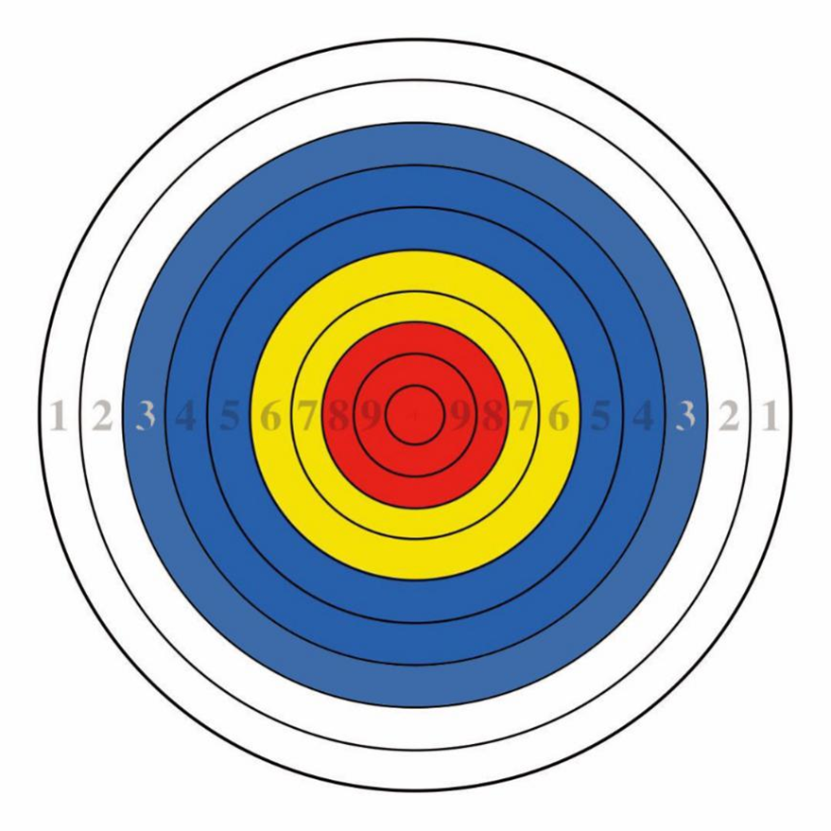
本次比赛的主竞赛项目将使用新型四色十环靶纸
（一）中心红色区域为10、9、8三个环值，黄色区域为7、6两个环值，蓝色区域为5、4、3三个环值，白色区域为2、1两个环值。分区环线和最外沿线的宽度应不超过2毫米。
（二）靶心正中标记了虚线十字，虚线粗1毫米，决胜局以测量距靶心距离为准。安装靶位时靶心距离地面130公分。
（三）两个标准规格用于比赛，直径120公分靶用于男子50/60米、女子40/50米的比赛，直径80公分靶用于男子30/40米、女子20/30米的比赛。

十五、其他要求
（一）各运动队运动员必须穿着本队统一服装。
（二）赛场内禁止吸烟。
（三）每名运动员只可报名一个弓种项目的比赛，禁止兼项。
（四）报名结束后，禁止不同队伍的运动员联合组队。

十六、报名
（一）报名截止日期为8月11日，8月11日10：00前提交报名表
（二）报名流程
第一步：关注“吾须”公众号，回复“缴费”获取报名表；
第二步：发送报名表至组委会邮箱1030830407@qq.com；
第三步：收到报名成功的邮件后在“吾须”平台点击商品链接进行缴费。
http://m.jiangongacademy.com/mobile/goods.php?ideb=eXB4WA&suppideb=e2UIWA
备注：如有疑问可致电15625052057（佘丽容）
（三）每人缴纳报名费150元，场地使用费300元，包含比赛期间的意外保险。

十七、报到
（一）8月17日8：00-17：00为运动员报到时间，运动员可前往山西省介休市黄金假日酒店进行报到，组织方提供接站服务。接站地点和时间如下：
太原机场：
发车时间点：8月17日 11：00、15：00、17：00
介休高铁站：
发车时间点：8月17日 10：00、12：00、14：00、16：00
注：不提供太原高铁站和介休火车站的接站服务，太原高铁站到介休高铁站班次较多，可自行前往介休高铁站；介休火车站可自行打车至酒店，费用10元左右，介休高铁站也可自行打车至酒店，费用25元左右。
（二）运动员在比赛期间8月17日晚至8月20日午的食宿将由组织方免费提供。

十八、裁判
本次比赛的仲裁和主要裁判员由中国射箭协会选派，其他裁判由承办单位提供。
十九、联系方式
（一）中国射箭协会
地址：北京市石景山区香山南路103号
邮编：100144
联系人：白军华、卢瑞强 010-88966813
于方剑 010-88966814 15010088259
（二）山西省介休市张壁古堡
地址：山西省晋中介休市东南10公里龙凤乡张壁村
联系人：佘丽容
电话：15625052057
电子邮箱：1030830407@qq.com
二十、未尽事宜另行通知。
二十一、本规程的修改、解释或补充事宜由中国射箭协会负责。

附件：
比赛日程表
日期 | 日程安排 | 备注
8月16日 | 10：00-17：00 裁判员报到古堡
8月17日 | 10:00 — 19:30 参赛人员报到
 | 11:00 — 12:00 裁判员会议
 | 14:00 — 17:00 赛前练习
 | 17:30 — 20:00 欢迎晚宴
 | 20:30 — 21:30 领队会议
8月18日 | 09:30 — 11:00 检录、列队、入城
 | 11:00 — 12:00 开幕式
 | 12:30 — 13:00 午饭
 | 14:00 — 14:30 赛前练习
 | 14:20 — 18:00 比赛
 | 18:30 — 17:30 晚饭
8月19日 | 08:30 — 09:00 赛前练习
 | 09:15 — 12:00 比赛
 | 12:00 — 13:00 午餐
 | 13:15 — 16:15 比赛
 | 18:30 — 19:30 晚餐
8月20日 | 08:30 — 11:00 少林禅弓竞射比赛（另行通知）
 | 11:00 — 12:30 闭幕：公布成绩 & 颁奖
 | 12:30 — 14:00 午餐、离会

